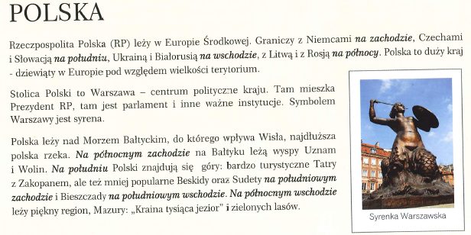

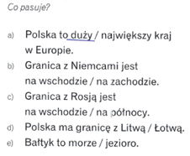

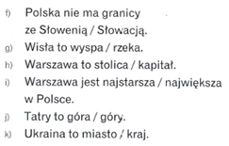



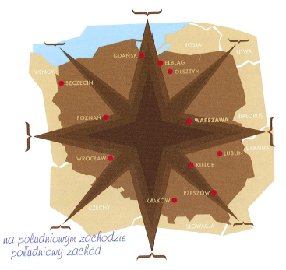

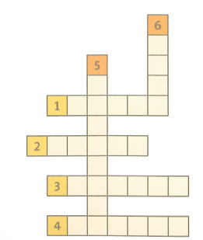

Polski krok po kroku A1, Glossa, Kraków 2012, s. 130-131

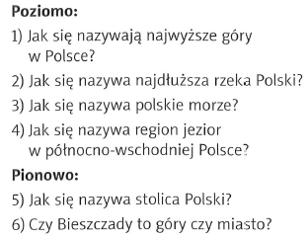

Po polsku 1, Małolepsza-Szymkiewicz, Kraków: Prolog, 2008, s. 100.

Proszę rozwiązać krzyżówkę

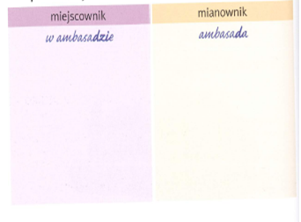Co robimy w tych miejscach? Proszę poprawić   
  
poniższe zdania, jeśli są nielogiczne.

Proszę napisać, jakie są podstawowe formy słów podkreślonych w ćwiczeniu 4.

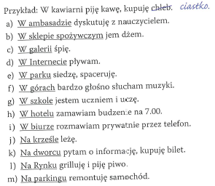

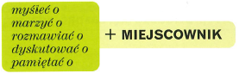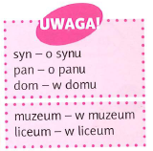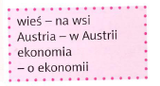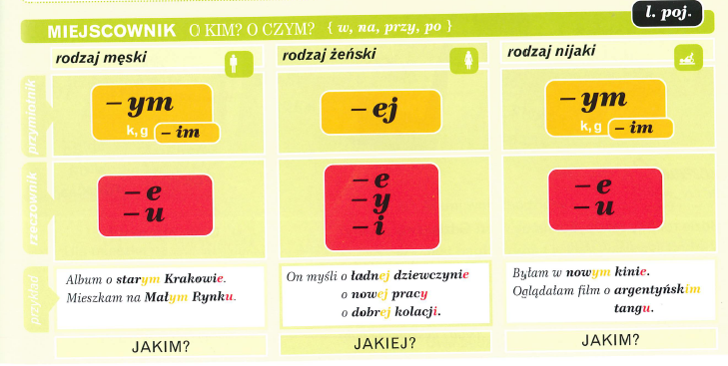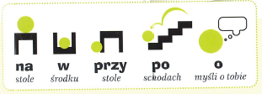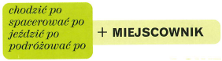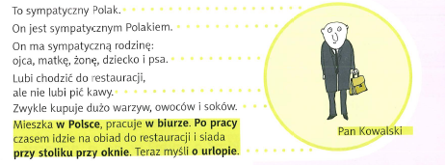

Po polsku 1, Małolepsza-Szymkiewicz, Kraków: Prolog, 2008, s. 104-106

Polski krok po kroku A1, Glossa, Kraków 2012, s. 119, 123

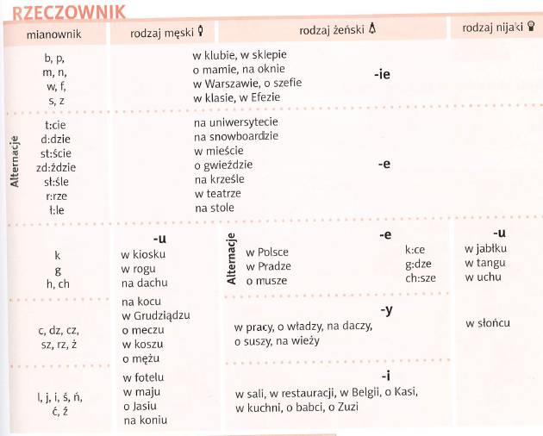

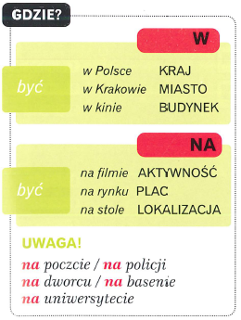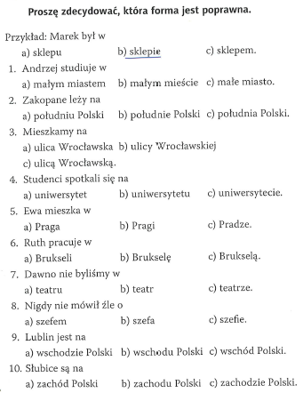

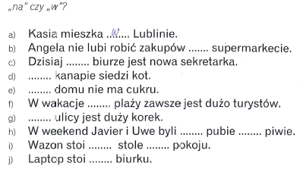

Po polsku 1, Małolepsza-Szymkiewicz, Kraków: Prolog, 2008, s. 105-106

Polski krok po kroku A1, Glossa, Kraków 2012, s. 121.

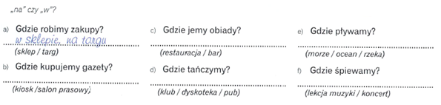

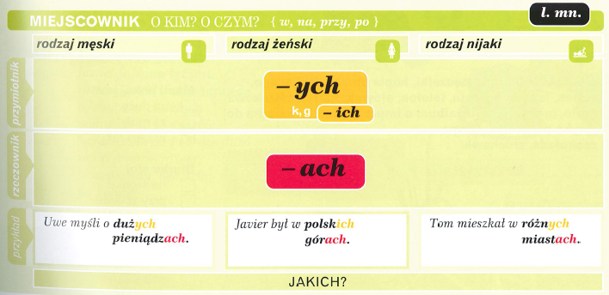



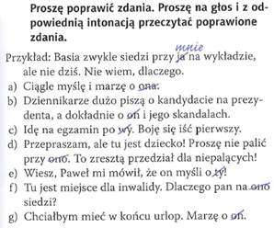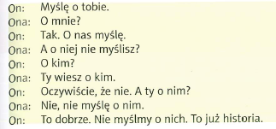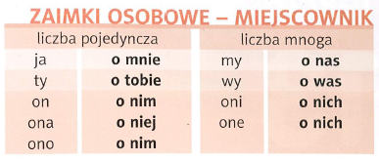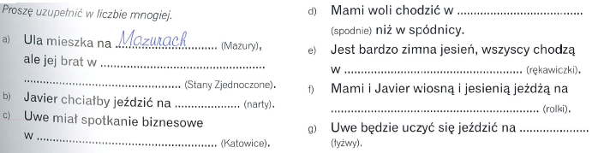

Polski krok po kroku A1, Glossa, Kraków 2012, s. 120-121

Po polsku 1, Małolepsza-Szymkiewicz, Kraków: Prolog, 2008, s. 107